ТИПОВЫЕ СХЕМЫ ШТРОБЛЕНИЯ ДЛЯ МОНТАЖА КОНДИЦИОНЕРА
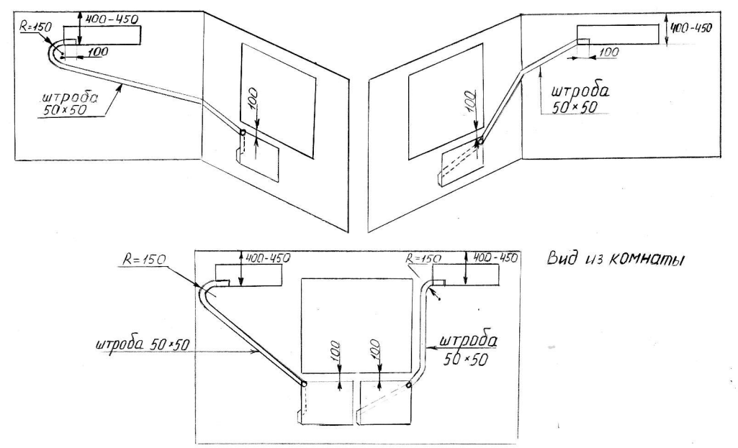

Отступы от внутреннего блока влево и вправо не менее 100 мм.

